Evaluación Formativa de Religión Sextos Años

Nombre:

Curso: Sexto Año Fecha: Semana 28, del 05 al 09 de Oct. 2020.

Objetivo de Aprendizaje:

- Comentar diferentes textos que nos hablan del amor.
- Descubrir el significado de la Parábola, el Buen Samaritano.
Instrucciones:
Realizaremos una Evaluación Formativa de los contenidos tratados en las guías correspondientes a la semana 20-21 y 22 -23. Aquí podrás ver cuánto y cómo has aprendido y te darás cuenta de que eres capaz de propiciar tu propio aprendizaje. Debes leer atentamente los contenidos de las guías pasadas para contestar. ¡¡¡Ánimo!!!

I. Selección Múltiple: Encierra en un círculo las alternativas correctas.
1. ¿Cuál es el mandamiento que nos enseña Jesús sobre el amor al prójimo?  a) Ama a Dios sobre todas las cosas como a ti mismo.  b) Ama a tu prójimo como a ti mismo.  c) Ama a Dios sobre todas las cosas.  d) Amarás a Dios con toda tu alma y corazón. | 2. Al definir el termino prójimo podemos señalar que:  a) Prójimo es todo ser humano, cualquiera que sea.  b) Prójimo es quien está próximo a nosotros.  c) Hermano que espera nuestra compasión, ayuda y atención.  d) Todas son correctas.
3. Dice Jesús que ninguna persona debe sernos indiferentes ¿Por qué?  a) Porque somos imagen y semejanza de Dios.  b) Es deber de todo cristiano ayudar al otro.  c) Somos hijos suyos y hermanos unos de otros.  d) Solo A y C son correctas. | 4. Según este texto que podemos decir sobre el amor: Si Dios es amor, las personas también, ya que somos imagen y semejanza suya. Por tanto, la capacidad de amar y de ser amados es la característica fundamental que nos define como personas: entonces ¿porque debemos amar a las personas?  a) Porque lo manda la Iglesia.  b) Porque nos enseña Jesús en sus parábolas.  c) Porque somos imagen y semejanza de Dios.  d) Porque la Biblia lo pide todos los domingos.
5. El amor procede de Dios. Todo el que ama ha nacido de Dios y conoce a Dios. Quien no ama no conoce a Dios, porque Dios es amor. 1Jn 4, 7-8.  ¿A qué se refiere el texto cuando señala que quien no ama no conoce a Dios?  a) Se refiere a que Dios nos hizo personas creyentes.  b) Se refiere a, quien no se ama a si mismo no es capaz de amar al otro.  c) Se refiere a que debemos respetarnos porque somos miembros de la misma religión.  d) Se refiere a que como hijos de Dios es deber amarnos, aunque no nos agrade la persona. | 6. En la parábola del Buen Samaritano ¿porque crees tú que Jesús puso como ejemplo a un personaje Samaritano tan odiado por los judíos?  a) Para que los judíos entendieran que no se debe ayudar a cualquiera.  b) Para que los judíos comprendieran que si no ayudaban a los demás Dios enviaría un castigo.  c) Para que los judíos comprendieran que todos debían ser tratados con respeto y no debían despreciar a nadie.  d) Ninguna es correcta.
7. Jesús no enseñó que los mandamientos de la ley de Dios se resumen en “amarás a Dios sobre todas las cosas y al prójimo como a ti mismo”. Entonces podemos señalar que:  a) Dios nos pide que tratemos a los demás como queremos que nos traten.  b) Dios nos pide que solo nos amemos a nosotros porque primero estamos nosotros y no los demás.  c) Dios nos pide que primero te ames tú, segundo tú y, los demás que esperen.  d) Dios nos enseña a través de este mandamiento a ser serviciales. | 8. Jesús con la parábola del Buen Samaritano quiere entregarnos un mensaje de:  a) Amor hacia quienes actúan mal.  b) Amor por aquellos que actúan con indiferencia.  c) Amor hacia mi prójimo sin importar quien sea.  d) Sólo B es correcta.
9. En relación a las bienaventuranzas podemos señalar que expresan:  a) Que todos podemos llegar al cielo sin importar nuestras acciones.  b) Son el estilo de vida que Jesús nos propone para ser felices.  c) Que todos podemos ser felices sin esfuerzo.  d) Que son ejemplos para ser mejores hijos a los ojos de Dios. | 10. En la parábola del Buen Samaritano ¿Qué personajes participan en esta historia?  a) Levita, Apóstol y Samaritano.  b) Samaritano, Judío y Hebreo.  c) Sacerdote, Levita y Samaritano.  d) Sólo B es correcta.
11. La siguiente definición: “Sentimiento de tristeza que produce el ver padecer a alguien y que impulsa a aliviar su dolor o sufrimiento, a remediarlo o a evitarlo”. corresponde a la definición de la palabra:  a) Victima.  b) Prójimo.  c) Compasión.  d) Caridad. | 12. La imagen es de la historia trabajada en clases y ésta nos enseñaba la importancia de:  a) Nos enseñó lo importante que es respetar a los demás.  b) Nos enseña que debemos enfrentarnos a los demás si es necesario usar la fuerza.  c) Ir al cine como una distracción frente al duro trabajo escolar.  d) Dios nos enseña que nosotros somos los primero luego los demás.
13. Reemplaza la palabra con el sinónimo que corresponde: …Ser cristiano es seguir a Jesús. Y Jesús siguió el camino del amor a Dios…  a) La ruta.  b) La senda.  c) La vía.  d) Todas son correctas. | 14. Los primeros cristianos llamaban la atención por el amor que se tenían y por cómo ayudaban a otros.  a) Auxiliaban.  b) Abandonaban.  c) Cooperaban.  d) Sólo A y C

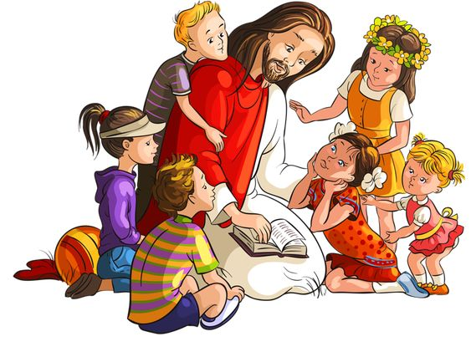
¡¡¡Hasta la próxima un abrazo!!!

